Приложение 1
ШАБЛОН САО-11_Глава 2

Типовая структура отчета по учебному предмету
ГЛАВА 2.

Методический анализ результатов ЕГЭ
по ФИЗИКЕ
(наименование учебного предмета)

РАЗДЕЛ 1. ХАРАКТЕРИСТИКА УЧАСТНИКОВ ЕГЭ
ПО УЧЕБНОМУ ПРЕДМЕТУ

Количество участников ЕГЭ по учебному предмету (за 3 года)
Таблица 2-1
2022 г. |  | 2023 г. |  | 2024 г.
чел. | % от общего числа участников | чел. | % от общего числа участников | чел. | % от общего числа участников

Процентное соотношение юношей и девушек, участвующих в ЕГЭ (за 3 года)
Таблица 2-2
Пол | 2022 г. |  | 2023 г. |  | 2024 г.
Пол | чел. | % от общего числа участников | чел. | % от общего числа участников | чел. | % от общего числа участников
Женский
Мужской

Количество участников экзамена в регионе по категориям (за 3 года)
Таблица 2-3
Категория участика | 2022 г. |  | 2023 г. |  | 2024 г.
Категория участика | чел. | % от общего числа участников | чел. | % от общего числа участников | чел. | % от общего числа участников
ВТГ, обучающихся по программам СОО
ВТГ, обучающихся по программам СПО
ВПЛ

Количество участников экзамена в регионе по типам ОО
Таблица 2-3
№ п/п | Категория участика | 2022 г. |  | 2023 г. |  | 2024 г.
№ п/п | Категория участика | чел. | % от общего числа участников | чел. | % от общего числа участников | чел. | % от общего числа участников
1. | выпускники лицеев и гимназий
2. | выпускники СОШ
 | …

Количество участников ЕГЭ по учебному предмету по АТЕ региона
Таблица 2-4
№ п/п | Наименование АТЕ | Количество участников ЕГЭ по учебному предмету | % от общего числа участников в регионе
1.
…

Прочие характеристики участников экзаменационной кампании (при наличии)
______________________________________________________________________________________________________________________________________________________________________________________________________________________________________________

ВЫВОДЫ о характере изменения количества участников ЕГЭ по учебному предмету

На основе приведенных в разделе данных отмечается динамика количества участников ЕГЭ по предмету в целом, по отдельным категориям, видам образовательных организаций, АТЕ и др.; демографическая ситуация, изменение нормативных правовых документов, форс-мажорные обстоятельства в регионе и прочие обстоятельства, существенным образом повлиявшие на изменение количества участников ЕГЭ по предмету.
______________________________________________________________________________________________________________________________________________________________________________________________________________________________________________
РАЗДЕЛ 2. ОСНОВНЫЕ РЕЗУЛЬТАТЫ ЕГЭ ПО ПРЕДМЕТУ

Диаграмма распределения тестовых баллов участников ЕГЭ по предмету в 2024 г.
(количество участников, получивших тот или иной тестовый балл)

Динамика результатов ЕГЭ по предмету за последние 3 года
Таблица 2-6
№ п/п | Участников, набравших балл | Год проведения ГИА
№ п/п | Участников, набравших балл | 2022 г. | 2023 г. | 2024 г.
 | ниже минимального балла, %
 | от минимального балла до 60 баллов, %
 | от 61 до 80 баллов, %
 | от 81 до 100 баллов, %
 | Средний тестовый балл

Результаты ЕГЭ по учебному предмету по группам участников экзамена с различным уровнем подготовки

в разрезе категорий участников ЕГЭ
Таблица 2-5
№ п/п | Категории участников | Доля участников, у которых полученный тестовый балл
№ п/п | Категории участников | ниже минимального | от минимального балла до 60 баллов | от 61 до 80 баллов | от 81 до 100 баллов
 | ВТГ, обучающиеся по программам СОО
 | ВТГ, обучающиеся по программам СПО
 | ВПЛ
 | Участники экзамена с ОВЗ

в разрезе типа ОО
Таблица 2-8
№ п/п | Тип ОО | Количество участников, чел. | Доля участников, получивших тестовый балл
№ п/п | Тип ОО | Количество участников, чел. | ниже минимального | от минимального до 60 баллов | от 61 до 80 баллов | от 81 до 100 баллов
1. | СОШ
… | Лицеи, гимназии
 | …

юношей и девушек
Таблица 2-6
№ п/п | Пол | Количество участников, чел. | Доля участников, получивших тестовый балл
№ п/п | Пол | Количество участников, чел. | ниже минимального | от минимального до 60 баллов | от 61 до 80 баллов | от 81 до 100 баллов
1. | женский
2. | мужской

в сравнении по АТЕ
Таблица 2-7
№ п/п | Наименование АТЕ | Количество участников, чел. | Доля участников, получивших тестовый балл
№ п/п | Наименование АТЕ | Количество участников, чел. | ниже минимального | от минимального до 60 баллов | от 61 до 80 баллов | от 81 до 100 баллов
1.
 | …

Выделение перечня ОО, продемонстрировавших наиболее высокие и низкие результаты ЕГЭ по предмету

Перечень ОО, продемонстрировавших наиболее высокие результаты ЕГЭ по предмету

Выбирается от 5 до 15% от общего числа ОО в субъекте Российской Федерации, в которых:
- доля участников ЕГЭ-ВТГ, получивших от 81 до 100 баллов, имеет максимальные значения (по сравнению с другими ОО субъекта Российской Федерации);
Примечание: при необходимости по отдельным предметам можно сравнивать и доли участников ЕГЭ-ВТГ, получивших от 61 до 80 баллов.
- доля участников ЕГЭ-ВТГ, не достигших минимального балла, имеет минимальные значения (по сравнению с другими ОО субъекта Российской Федерации)
Таблица 2-8
№ п/п | Наименование ОО | Количество ВТГ, чел. | Доля ВТГ, получивших тестовый балл
№ п/п | Наименование ОО | Количество ВТГ, чел. | от 81 до 100 баллов | от 61 до 80 баллов | от минимального балла до 60 баллов | ниже минимального
1.
 | …

Перечень ОО, продемонстрировавших низкие результаты ЕГЭ по предмету

Выбирается от 5 до 15% от общего числа ОО в субъекте Российской Федерации,
в которых:
- доля участников ЕГЭ-ВТГ, не достигших минимального балла, имеет максимальные значения (по сравнению с другими ОО субъекта Российской Федерации);
- доля участников ЕГЭ-ВТГ, получивших от 61 до 100 баллов, имеет минимальные значения (по сравнению с другими ОО субъекта Российской Федерации).
Таблица 2-9
№ п/п | Наименование ОО | Количество ВТГ, чел. | Доля ВТГ, получивших тестовый балл
№ п/п | Наименование ОО | Количество ВТГ, чел. | ниже минимального | от минимального балла до 60 баллов | от 61 до 80 баллов | от 81 до 100 баллов
1.
 | …

ВЫВОДЫ о характере изменения результатов ЕГЭ по предмету

На основе приведенных в разделе показателей: описываются значимые изменения в результатах ЕГЭ 2024 г. по учебному предмету относительно результатов ЕГЭ 2022 г. и 2023 г., аргументируется значимость приведенных изменений.
______________________________________________________________________________________________________________________________________________________________________________________________________________________________________________

Раздел 3. АНАЛИЗ РЕЗУЛЬТАТОВ ВЫПОЛНЕНИЯ ЗАДАНИЙ КИМ

Краткая характеристика КИМ по физике

В 2024 г. структура и содержание КИМ ЕГЭ по физике были существенно изменены. Уменьшилось количество заданий с 30 до 26.
Удалены задания:
- интегрированное задание на установление соответствия текста об изменении физической величины и графического изображения этого изменения;
- два задания на установление соответствия физической величины и формулы для ее расчета;
- задание высокого уровня сложности по теме «Квантовая физика».
Задание 26, как и в прошлом году задание 30, оценивалось по двум критериям. Критерий 1 – проверка умения обосновать возможность применения используемых законов – в этом году был представлен самой простой ситуацией: обоснование равенства ускорений и сил натяжения нити и силы упругости при применении второго закона Ньютона к движению связанных тел. Простота здесь проявляется в том, что текст для этого критерия проще всего отрабатывается на занятиях, меньше в нем возможных вариантов и подводных камней.
Небольшие, на первый взгляд, отличия были в вопросе задания 1.
Пример задания из открытого варианта № 334
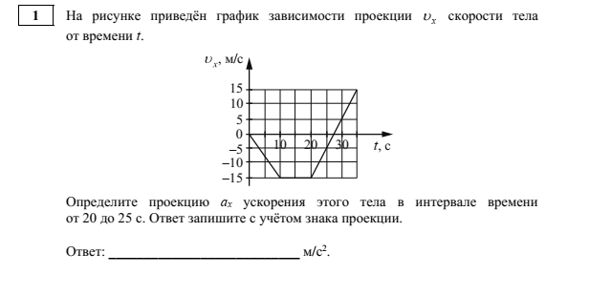
Это задача блока «Механика» была и в 2022 году, и в 2023 году по теме «Кинематика прямолинейного движения». Но в 2024 году для ответа нужно было по графику скорости определить ускорение, а в прошлом году требовались, кроме умения читать график, умение считать, понимание отличия между пройденным путем и перемещением, внимательность при чтении текста условия. Результатом явилось существенная разница в результатах выполнения задания (36% в 2023 году и 65 % в 2024 году).
Еще пример задания 2. И в 2023 году, и в 2024 году это задание на расчет коэффициента упругости пружины по закону Гука. Но в 2023 году удлинение было дано в сантиметрах и для ответа требовалось не забыть перевести его в метры, а в 2024 году – сразу в метрах.
Пример задания из открытого варианта № 334
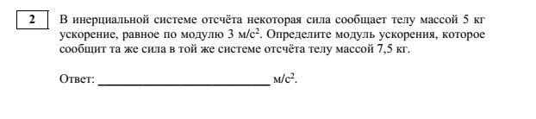
И вот результат: в 2023 году за это задание в среднем решили 45 % участников, а в 2024 году – 68 %.
В целом, многие задания 1 части были похожи на задания 2023 года. Они были такой же сложности, как, например, задание № 15 повышенного уровня с выбором всех верных утверждений из предложенных пяти по теме «Явление электромагнитной индукции» в 2023 году выполнили 49 % участников экзамена, а аналогичное задание № 14 в 2024 году – 57 %.
Во 2 части качественная задача в 2023 году имела неожиданное условие в виде фотографий реального эксперимента и ее решаемость была 43%, а в 2024 году была стандартная задача, встречающаяся в различных пособиях ФИПИ. Однако тема задачи в 2024 (5 %) – поведение рамки с током в магнитном поле – традиционно сложнее, чем геометрическая оптика в 2023 году (21 %), что привело к существенно худшей решаемости задания. Но, пожалуй, это единственный пример задания, которое вызвало существенно большие затруднения у участников экзамена 2024 года, чем задания прошлого года.
Таким образом, учитывая все изменения в 2024 году, сделаем небольшой обзор КИМ ЕГЭ по физике:
- каждый вариант экзаменационной работы состоит из двух частей и включает в себя 26 заданий, различающихся формой и уровнем сложности

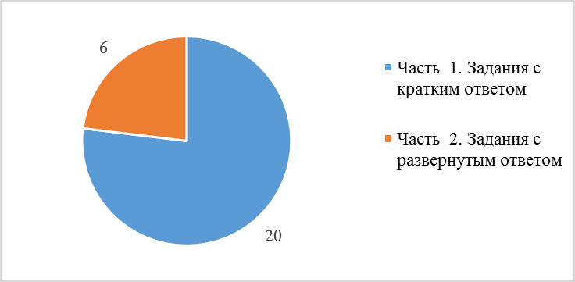

Распределение заданий по разделам (темам) курса физики

В экзаменационной работе контролируются элементы содержания из следующих разделов (тем) курса физики.
1. Механика (кинематика, динамика, статика, законы сохранения в механике, механические колебания и волны) (8-10 заданий),
2. Молекулярная физика (молекулярно-кинетическая теория, термодинамика) (6-8 заданий),
3. Электродинамика (электрическое поле, постоянный ток, магнитное поле, электромагнитная индукция, электромагнитные колебания и волны, оптика) (7- 10 заданий),
4. Квантовая физика (корпускулярно-волновой дуализм, физика атома, физика атомного ядра) (2 задания)

Распределение заданий по уровням сложности

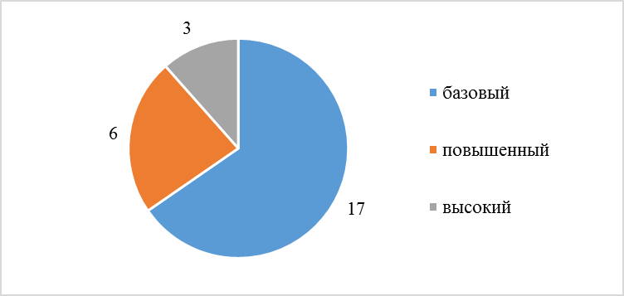

Максимальный первичный балл за выполнение экзаменационной работы – 45.

Анализ выполнения заданий КИМ

Таблица отражает информацию о том, какие содержательные элементы курса физики контролирует каждое задание КИМ, проценте выполнения каждого задания, а также о качестве их выполнения группами участников ЕГЭ по физике в 2024 году, выделяемых в зависимости от количества полученных ими тестовых баллов.
Опишем данные о среднем проценте выполнения заданий КИМ не только по республике, но и всеми участниками с разным уровнем подготовки. Обратим внимание на задания, с которыми на ЕГЭ-2024 по физике, с которыми экзаменуемые справились наиболее и наименее успешно, сравним показатели выполнения этих заданий участниками экзамена в текущем году с показателями среднего процента выполнения заданий экзаменующимися 2023 г., чтобы проследить динамику выполнения заданий.

Статистический анализ выполнения заданий КИМ в 2024 году
Основные статистические характеристики выполнения заданий КИМ в 2024 году
Номер  задания в КИМ | Проверяемые элементы содержания / умения | Уровень сложности задания | Процент выполнения задания  в Республике Ингушетия
Номер  задания в КИМ | Проверяемые элементы содержания / умения | Уровень сложности задания | средний | в группе не преодолев-ших минималь-ный балл | в группе от минимального до 60 т.б. | в группе от 61 до 80 т.б. | в группе  от 81 до 100 т.б.
1 часть
1 | Применять при описании физических процессов и явлений величины  и законы | Б | 65 | 18 | 63 | 92 | 100
2 | Применять при описании физических процессов и явлений величины  и законы | Б | 68 | 35 | 63 | 92 | 100
3 | Применять при описании физических процессов и явлений величины  и законы | Б | 70 | 24 | 70 | 92 | 100
4 | Применять при описании физических процессов и явлений величины  и законы | Б | 44 | 12 | 27 | 92 | 100
5 | Анализировать физические процессы  (явления), используя основные положения и законы, изученные в курсе  физики | П | 48 | 18 | 38 | 78 | 93
6 | Анализировать физические процессы (явления), используя основные  положения и законы, изученные  в курсе физики. Применять при  описании физических процессов  и явлений величины и законы | Б | 44 | 18 | 35 | 72 | 93
7 | Применять при описании физических процессов и явлений величины  и закон | Б | 74 | 35 | 75 | 96 | 86
8 | Применять при описании физических процессов и явлений величины  и законы | Б | 50 | 18 | 43 | 76 | 100
9 | Анализировать физические процессы (явления), используя основные  положения и законы, изученные  в курсе физики | П | 45 | 12 | 37 | 76 | 93
10 | Анализировать физические процессы (явления), используя основные  положения и законы, изученные  в курсе физики. Применять при  описании физических процессов  и явлений величины и законы | Б | 53 | 24 | 48 | 76 | 93
11 | Применять при описании физических процессов и явлений величины  и законы | Б | 60 | 18 | 52 | 96 | 100
12 | Применять при описании физических процессов и явлений величины  и законы | Б | 52 | 12 | 47 | 84 | 86
13 | Применять при описании физических процессов и явлений величины  и законы | Б | 55 | 18 | 45 | 92 | 100
14 | Анализировать физические процессы (явления), используя основные  положения и законы, изученные  в курсе физики | П | 57 | 24 | 50 | 86 | 93
15 | Анализировать физические процессы (явления), используя основные  положения и законы, изученные  в курсе физики. Применять при  описании физических процессов  и явлений величины и законы | Б | 50 | 29 | 38 | 80 | 100
16 | Применять при описании физических процессов и явлений величины  и законы | Б | 59 | 6 | 53 | 100 | 86
17 | Анализировать физические процессы (явления), используя основные  положения и законы, изученные  в курсе физики. Применять при  описании физических процессов  и явлений величины и законы | Б | 60 | 26 | 53 | 88 | 100
18 | Правильно трактовать физический  смысл изученных физических величин, законов и закономерностей | Б | 44 | 6 | 36 | 78 | 86
19 | Определять показания измерительных приборов | Б | 40 | 0 | 28 | 80 | 100
20 | Планировать эксперимент, отбирать  оборудование | Б | 46 | 6 | 37 | 80 | 100
2 часть
21 | Решать качественные задачи, использующие типовые учебные ситуации с явно заданными физическими моделями | П | 8 | 0 | 2 | 12 | 71
22 | Решать расчётные задачи с явно заданной физической моделью с использованием законов и формул из  одного раздела курса физики | П | 27 | 0 | 14 | 56 | 93
23 | Решать расчётные задачи с явно  заданной физической моделью с использованием законов и формул из  одного раздела курса физики | П | 14 | 0 | 6 | 22 | 93
24 | Решать расчётные задачи с использованием законов и формул из одного-двух разделов курса физики | В | 12 | 2 | 2 | 19 | 100
25 | Решать расчётные задачи с использованием законов и формул из одного-двух разделов курса физики | В | 5 | 0 | 1 | 1 | 57
26K1 | Решать расчётные задачи с использованием законов и формул из одного-двух разделов курса физики,  обосновывая выбор физической модели для решения задачи | В | 10 | 0 | 3 | 8 | 100
26K2 |  | В | 6 | 0 | 1 | 7 | 67

Выявление сложных для участников ЕГЭ заданий

В следующей таблице выявлена решаемость выполнения заданий 1 и 2 части в динамике за 2024 г. и 2023 г. как в среднем по региону, так и по уровням подготовки участников.

 | В среднем по Республике Ингушетия | в группе не преодолевших минимальный балл | в группе от минимального до 60 т.б. | в группе от 61 до 80 т.б. | от 81 до 100 т.б.
2024 г.  Процент решаемости  1 части | 43,1 | 17,9 | 46,9 | 85,3 | 95,4
2023 г.  Процент решаемости  1 части | 37,9 | 15,6 | 41,7 | 78,2 | 94,1
2024 г.  Процент решаемости  2 части | 11,7 | 0 | 4,1 | 25,6 | 83
2023 г.  Процент решаемости  2 части | 15,9 | 1 | 16,7 | 61 | 72

В рамках выполнения анализа укажем линии заданий с наименьшими процентами выполнения как по базовому уровню сложности (с процентом выполнения ниже 50), так и по повышенномуи высокому уровню (с процентом выполнения ниже 15).
  - Задания базового уровня:

№ 4 (2024 г. – 44 %)- Применять при описании физических процессов и явлений величины
и законы
№ 6 (2024 г. – 44 %)- Анализировать физические процессы (явления), используя основные
положения и законы, изученные в курсе физики. Применять при описании физических процессов и явлений величины и законы
№ 18 (2024 г. – 44 %)- Правильно трактовать физический смысл изученных физических величин, законов и закономерностей
№ 19 (2024 г. – 40 %)- Определять показания измерительных приборов
№ 20 (2024 г. – 46 %)- Планировать эксперимент, отбирать оборудование

  - Задания повышенного и высокого уровня:

№ 21 (2024 г. – 8 %)- hешать качественные задачи, использующие типовые учебные ситуации с явно заданными физическими моделями?
№ 23 (2024 г. – 14 %)- hешать расчётные задачи с явно заданной физической моделью с использованием законов и формул из одного раздела курса физики,
№ 24 (2024 г. – 12 %)- решать расчётные задачи с использованием законов и формул из одного-двух разделов курса физики,
№ 25 (2024 г. – 5 %)- решать расчётные задачи с использованием законов и формул из одного-двух разделов курса физики,
№ 26К1 (2024 г. – 10%)- решать расчётные задачи с использованием законов и формул из одного-двух разделов курса физики, обосновывая выбор физической модели для решения задачи,
№ 26К2 (2024 г. – 6%)- решать расчётные задачи с использованием законов и формул из одного-двух разделов курса физики, обосновывая выбор физической модели для решения задачи.
Лучше всего по региону выполнены среди заданий базового уровня № 3 (70%) и № 7 (74 %), среди заданий высокого уровня и повышенного уровня № 5 (48 %), № 9 (45 %), № 14 (57 %), № 22 (27 %).
Прочие результаты статистического анализа

На диаграмме представлены графики результатов участников основного периода ЕГЭ по физике в Республике Ингушетия. Для большей наглядности на диаграмме указаны средние проценты выполнения каждого задания группами участников ЕГЭ с разными уровнями подготовки (не достигшие минимального балла, группы с результатами от минимального балла до 60, от 61 до 80 и от 81 до 100 т.б.).

В группе не преодолевших минимальный порог. При выполнении затруднение вызвали у участников все задания базового уровня и почти все задания повышенного и высокого уровня (исключение составляют задания № 5 и № 14)
В группе от минимального до 60 баллов. Выпускники не достигли нижней границы коридора решаемости при решении следующих заданий базового уровня: №№ 4, 6, 8, 10, 12, 13, 15, 18, 19, 20. При выполнении заданий повышенного и высокого уровня не справились с №№ 21, 22, 23, 24, 25, 26K1, 26K2
В группе от 61 до 80 баллов. В этой группе участники справились со всеми заданиями базового уровня, но в заданиях повышенного и высокого уровня затруднение при решении вызвали задания №№ 21, 25, 26K1, 26K2
В группе от 81 до 100 баллов. Выпускники справились со всеми заданиями разных уровней сложности.
Выделим на диаграммах задания базового, повышенного и высокого уровня сложности, которые имеют общую тенеденцию невыполнения в разных группах с разным уровнем подготовки

Базовый уровень

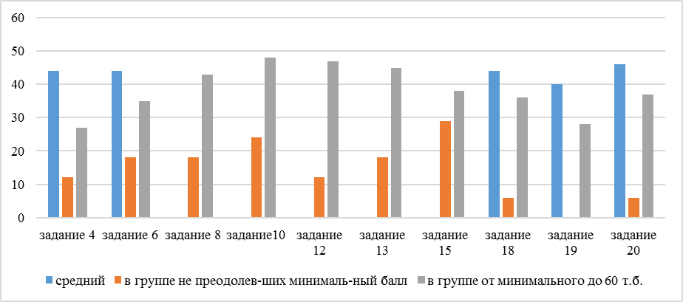

Повышенный и высокий уровень

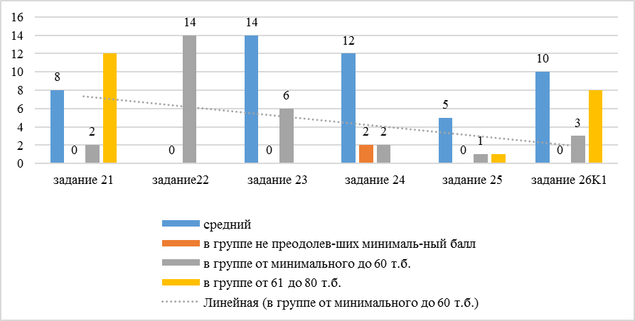

Содержательный анализ выполнения заданий КИМ

С учетом полученных результатов статистического анализа всего массива результатов экзамена по физике вне зависимости от выполненного участником экзамена варианта КИМ проведем содержательный анализ по некоторым выявленным наиболее сложным для участников ЕГЭ 2024 года заданиям.
Приведем подробные характеристики задания, типичные ошибки при выполнении этих заданий и путей их устранения в ходе обучения школьников предмету в регионе.
Примеры сложных для участников ЕГЭ заданий приводятся из варианта КИМ № 334, предоставленного РЦОИ Республики Ингушетия вместе со статистической информацией о результатах ЕГЭ по физике для выполнения данного отчета.
  - Базовый уровень:

Задание № 4 (2024 г. – 44 %): соответствуют теме «Механические явления» и проверяет умение применять при описании физических процессов и явлений величины
и законы.
Пример задания
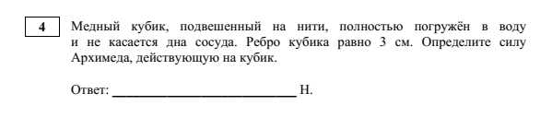
Это задание базового уровня из раздела «Механика» Ответ- 0, 27.
Участниками с разным уровнем подготовки это задание было выполнено со следующими показателями: в группе не преодолевших минимальный балл (12 %), в группе от минимального до 60 т.б. (27 %), в группе от 61 до 80 т.б. (92 %), в группе от 81 до 100 т.б. (100 %).
Причина допущенных ошибок – незнание формулы силы Архимеда. Вывод: при запоминании формул память важна, но ее использования недостаточно. Необходимо приучать детей к контролю за результатами работы памяти. В физике, основными способами такого контроля являются метод размерности и мысленный (а лучше натурный) эксперимент.
Задание № 6 (2024 г. – 44 %) относится к разделу «Механика» и проверяет умение анализировать физические процессы (явления), используя основные
положения и законы, изученные в курсе физики, а также применять при описании физических процессов и явлений величины и законы
Пример задания
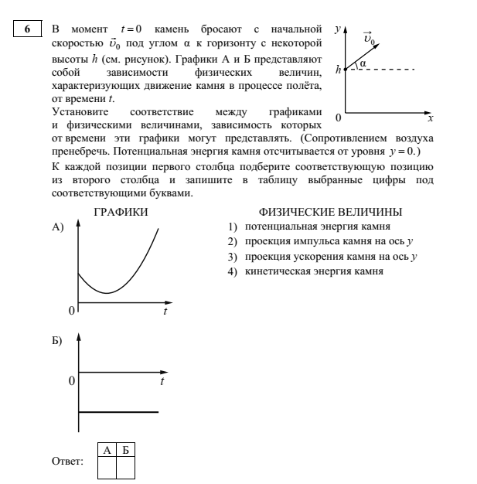

Это задание базового уровня. Хотя оно и относится к данному уровню, но оно считается сложным.
Участниками с разным уровнем подготовки это задание было выполнено со следующими показателями: в группе не преодолевших минимальный балл (18 %), в группе от минимального до 60 т.б. (35%), в группе от 61 до 80 т.б. (72 %), в группе от 81 до 100 т.б. (93%).
Причина допущенных ошибок: незнание таких формул как сопротивление, , связь периода вращения и скорости вращения, второй закон Ньютона, закон Всемирного тяготения и т.д. Плохо владеющие материалом из курса «Физика» решают задание «по интуиции» и набирают 1 балл из двух достаточно легко.
Задание № 18 (2024 г. – 44 %) – задание базового уровня сложности, проверяет умение правильно трактовать физический смысл изученных физических величин, законов и закономерностей.
Пример задания
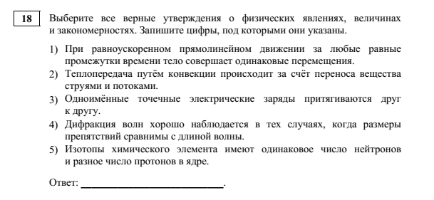
Участниками с разным уровнем подготовки это задание было выполнено со следующими показателями: в группе не преодолевших минимальный балл (6 %), в группе от минимального до 60 т.б. (36%), в группе от 61 до 80 т.б. (78%), в группе от 81 до 100 т.б. (86%).
Самые правильные утверждения – 1, 2 и 4. Чаще всего участники экзамена ошибались, выбирая в качестве верного утверждения утверждение 3 и 5. Выбор неверных утверждений означает плохое владение материалом разделов физики. Все три верных утверждения смогли выбрать чуть больше 40 % выпускников. Для прогресса решаемости данного задания нужно больше внимание уделять теории и отрабатывать решение задач после ее освоения.

Задание № 19 (2024 г. – 40 %) базового уровня сложности, проверяет умение определять показания измерительных приборов
Пример задания

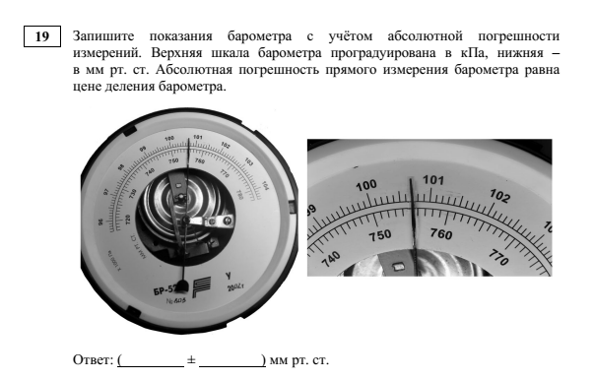
Участниками с разным уровнем подготовки это задание было выполнено со следующими показателями: в группе не преодолевших минимальный балл (0 %), в группе от минимального до 60 т.б. (28%), в группе от 61 до 80 т.б. (80 %), в группе от 81 до 100 т.б. (100%).
Затруднения экзаменуемых при выполнении этого задания могут быть объяснены необходимостью перед снятием показаний определиться с выбором шкалы. Снятие показаний приборов с несколькими шкалами и раньше вызывало затруднения у выпускников с невысоким уровнем подготовки по предмету.

  - Задания повышенного и высокого уровня:

Задание № 21 (2024 г. – 8 %) повышенного уровня сложности, проверяет умение решать качественные задачи, использующие типовые учебные ситуации с явно заданными физическими моделями.
Пример задания

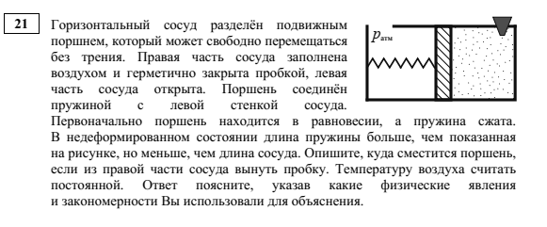
Участниками с разным уровнем подготовки это задание было выполнено со следующими показателями: в группе не преодолевших минимальный балл (0 %), в группе от минимального до 60 т.б. (2%), в группе от 61 до 80 т.б. (12%), в группе от 81 до 100 т.б. (71%).
Хотелось бы здесь еще раз подчеркнуть, что обучение решению качественных задач в школьном курсе физики – нерешенная методическая проблема, недостаточно обеспеченная должным образом учебно-методической литературой (если не считать различных пособий, разработанных ФИПИ). Разработка таких пособий – актуальная задача, стоящая перед коллективами авторов учебных пособий. Мы видим, что плохое решение качественных задач является проблемой и при выполнении учащимися заданий ВПР, и при выполнении заданий ОГЭ.
Задание № 24 (2024 г. – 12 %)- расчетная задача высокого уровня сложности, проверяет умение решать расчётные задачи с использованием законов и формул из одного-двух разделов курса физики.
Пример задания
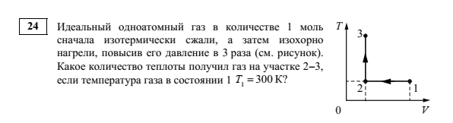

Участниками с разным уровнем подготовки это задание было выполнено со следующими показателями: в группе не преодолевших минимальный балл (2 %), в группе от минимального до 60 т.б. (2%), в группе от 61 до 80 т.б. (19%), в группе от 81 до 100 т.б. (100%).
Непонимание того, из чего складывается количество теплоты, полученное газом от нагревателя, количество теплоты, работа, совершенная газом за цикл, не дает возможность правильно записать выражение для КПД цикла. Еще одной проблемой данной задачи является то, что на адиабатном участке в задаче идет речь не о работе газа, а о работе внешних сил над газом. И недопонимание связи между этими работами – еще один источник физических ошибок. В целом, по расчетным задачам математические ошибки допускают обычно менее трети от тех, кто понял задачу. В этой задаче математических ошибок было очень много. В обычных школьных задачниках и в упражнениях учебников задач по теме «КПД термодинамического цикла» или нет совсем, или единичные. Если бы из года в год в КИМ не появлялись бы очень разнообразные задания по данной теме и их не было бы в открытом банке заданий ФИПИ, то трудней было бы заинтересованным учащимся тренироваться в их решении и ситуация с такой задачей была бы хуже.
Задание № 26 высокого уровня сложности: № 26К1 (2024 г. – 10%), № 26К2 (2024 г. – 6%), проверяет умение решать расчётные задачи с использованием законов и формул из одного-двух разделов курса физики, обосновывая выбор физической модели для решения задачи.
Пример задания
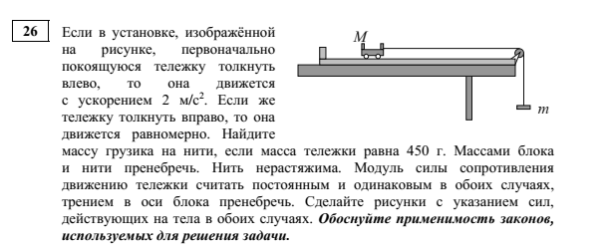
Участниками с разным уровнем подготовки это задание было выполнено со следующими показателями:
По критерию № 1 10 % только смогли верно описать обоснование физических законов, использованных в задаче. А ведь это всего лишь несколько фраз, причем, в данном задании совершенно стандартных. Выпускники не привыкли думать о том, когда и почему можно использовать те или иные физические закономерности. Учителям рекомендуется чаще рассматривать на уроках темы о физических моделях и границах применимости законов и формул. Это важнейший постулат при решении любой задачи и ее обсуждении. Многие выпускники путают причину, например, равенства сил натяжения нити: невесомость нити или нерастяжимость. Возможно, это следствие стремления просто запомнить слова, когда что нужно писать без понимания сути. Надо провести урок-практикум для решения задачи с нитью, имеющей массу и тогда связь невесомости нити и равенства сил натяжения нити станет очевидной. Смысл нерастяжимости нити для равенства ускорений проявится в задачах на систему блоков, где нерастяжимость нити приводит к различным кинематическим связям. Да и силы натяжения нитей оказываются в таких задачах в разных нитях разными. Полностью верно расчетную часть задачи (по критерию № 2) решили только 6 %.

Анализ метапредметных результатов обучения, повлиявших на выполнение заданий КИМ

Согласно ФГОС СОО есть следующие метапредметные результаты освоения СОО:
1. Регулятивные
a) владеть самоорганизацией;
b) самоконтроль;
c) эмоциональный интеллект;
d) принятие себя и других людей.
2. Познавательные
a) базовые логические операции (уметь формулировать проблему; уметь определять цели, задачи, критерии достижения целей; уметь анализировать, сравнивать, систематизировать, обобщать; выявлять закономерности и противоречия, вносить коррективы в деятельность, оценивать соответствие результатов и целей; развивать критическое мышление);
b) базовые исследовательские навыки (владеть навыками исследовательской и проектной деятельности; владеть навыками получения новых знаний; формировать научный тип мышления);
c) работа с информацией (владеть навыками получения, систематизации и интерпретации информации различных видов и форм представления; создавать тексты в разных форматах).
3. Коммуникативные
a) осуществлять коммуникацию;
b) развернуто и логично излагать свою точку зрения с помощью языковых средств;
c) вести совместную деятельность.
Вначале рассмотрим экзамен в целом. Регулятивные метапредметные результаты в ходе проверки ЕГЭ по физике проверить не вполне представляется возможным, хотя, конечно, выпускники, овладевшие этим видом универсальных учебных действий (УУД), имеют больше шансов успешно подготовиться к сдаче экзамена. Можно также утверждать, что участники экзамена, получившие высокие баллы, вполне овладели регулятивными УУД, позволившими им успешно организовать свою работу на протяжении почти четырех часов экзамена. Речь здесь идет не только об абсолютных значениях тестовых баллов, но и о высоких баллах по отношению к школьным оценкам. Баллы ЕГЭ – инструмент объективного внешнего контроля и, если выпускник, имея, например, оценку «3» за год, получает за экзамен 70 баллов и более, это может говорить о том, что этот выпускник смог настроится, организовать себя и показать высокий результат. Впрочем, может быть верным и обратное: отличник получает 70 баллов и ниже. Это будет свидетельствовать либо о том, что организовать свою работу на экзамене не смог, не смог справиться с психологической нагрузкой, либо о том, что он не обладает достаточным уровнем адекватной самооценки и критического мышления, чтобы понять, что его знания не соответствуют отметке в аттестате.
Прежде всего, на успешность выполнения заданий влияет сформированность познавательных УУД. Сделаем небольшое отступление. Соотнесем метапредметные результаты освоения ФГОС с методикой решения любой физической задачи (хотя, скорее всего, любой естественно-научной задачи). Первый этап решения задачи – осознание того, что дано в задаче и что нужно найти. Здесь на первый план выходят навыки смыслового чтения. Чтение текста, чтение графиков, схем, таблиц, то есть навыки работы с информацией. В соответствии с Кодификатором КИМ ЕГЭ 2024, код требований к результатам освоения данного вида деятельности 1.3.1. Здесь обязательно надо отметить, что навык смыслового чтения немыслим без другого элемента познавательных УУД – умения выделять существенный признак явления, описанного, например, в графическом представлении условия задачи. Не случайно у этого элемента УУД код 1.1.1. В дальнейшем, мы подробней остановимся именно на этом аспекте метапредметных результатов обучения участников экзамена и, когда мы будем говорить о навыке чтения графиков, мы будем это умение рассматривать в неразрывной связке двух: код 1.1.1 и 1.3.1. Второй этап – составление системы уравнений. Если перед участником экзамена задача базового или повышенного уровня, то есть задача, модель в которой задана явно, то этот этап требует, в основном, только предметных навыков (знания формул). При решении задач высокого уровня сложности, в которых модель явно не задана, выпускник должен проявить такие базовые логические навыки как умение формулировать проблему, ставить цели и задачи, позволяющие эту проблему решить (коды 1.1.3 и 1.1.5). Эти же навыки требуются и на третьем этапе решения задачи – математические преобразования и расчеты – если решение системы уравнений является сложным. В конце третьего этапа мы получаем ответ и дальше нельзя пропустить последний четвертый этап решения – анализ полученного ответа. И здесь участнику экзамена необходимы такие базовые логические навыки как умение соотносить полученный ответ с картиной мира, преломленной в решении задачи, умение видеть противоречия в решении и корректировать его (коды 1.1.2, 1.1.4 и 1.2.5). Заставить начать проверять собственное решение должна формула, в которой не сходится размерность (то есть масса получилась в километрах или приходится складывать амперы и вольты), мы должны искать ошибку, если числовой ответ получился несоответствующим нашей картине мира (скорость машины 1000 м/с или температура воды 1000°С).
Рассмотрим более подробно такой чрезвычайно важный для усвоения физики элемент УУД как умение читать графики. В КИМ ЕГЭ всегда есть большая группа заданий, в которых участникам экзамена требуется проявить свои умения получить информацию из графика и обработать ее, переформатировав в иные знаковые системы (формулы, текст). Графическое представление информации дано в заданиях 1 (базовый уровень, 65% - хорошая решаемость, близко к верхней границе «коридора решаемости»), 8 (базовый уровень, 50 % - хорошая решаемость, близко к верхней границе «коридора решаемости»), 9 (повышенный уровень, 45% - отличная решаемость, выше «коридора решаемости»). Говорят ли все эти результаты о достаточной сформированности этого аспекта познавательных УУД? Все предыдущие годы задания с графическим представлением информации вызывали существенные затруднения. Во-первых, мы видим, что у группы участников экзамена, которые не преодолели порог, навыки чтения графической информации не сформированы совсем. Особенно ярко это проявилось в задании базового уровня № 8, где для данной группы выпускников решаемость 18%! В чем причина этого провала? В том, что «двоечники» не владеют таким элементом чтения графика как знание смысла площади фигуры под графиком или в том, что они не владеют предметным знанием, что в данной системе координат площадь фигуры – работа газа? Может, и то, и другое? Чтобы иметь ответы на эти вопросы нужно иметь задания, в которых это же УУД проверялось в других разделах физики или вообще в другой предметной области. Сравнение результатов заданий 1 и 9 дают возможность частично решить данную проблему. В обоих заданиях требуется сначала по графику найти отношение приращения функции к приращению аргумента, а затем понять физический смысл этого отношения (хотя последовательность действий может быть и обратной).
Вывод: причина худшей решаемости для «двоечников» и «троечников» и «хорошистов» задания 9 в недостаточной сформированности рассматриваемого элемента УУД, так как и понятие ускорения, и понятие удельной теплоемкости примерно одинаковы с точки зрения сложности восприятия предметной составляющей вопроса.
Таким образом, успешность выполнения задания во многом зависит и от таксономического типа задания. Можно считать, что только у «отличников» навык чтения графиков сформирован достаточно хорошо. Повышение уровня усвоения физики для остальных групп необходимо начинать с ликвидации дефицитов сформированности этих элементов УУД.
Одно из самых плохо решаемых заданий последних трех лет – это интегрированное задание базового уровня, которое в этом году имеет номер 18 (44 %). С точки зрения метапредметных результатов, неудовлетворительная решаемость данного задания связана с недостаточно сформированным критическим мышлением выпускников.
Неумение решать задачи, которое продемонстрировало большинство участников экзамена, показывает недостаточную сформированность таких видов познавательной деятельности как владение базовыми логическими операциями: умение анализировать, выявлять проблему и намечать пути ее разрешения, находить закономерности и вносить коррективы в деятельность, когда становится понятно, что предыдущая работа к решению задачи не приводит.
Недостаточное умение выстраивать логически выверенный текст особенно четко проявляется в низком результате решения задания 21 (8 %) – качественной задачи, а также в неудовлетворительном результате выполнения первой части задания 26, которое оценивается критерием 1 (10 %). По Кодификатору КИМ здесь речь идет о навыках работы с информацией - код 1.3.3 - и коммуникативных УУД (пожалуй, только в этих двух заданиях и проверяются результаты освоения коммуникативных УУД) – код 1.2.2.
Крайне важным метапредметным результатом, для которого фиксируется дефицит при решении качественных задач, является формирование связной письменной речи обучающихся на уроках физики. То, что планируемый результат выполнения качественной задачи 24 из второй части КИМ из года в год не достигается, явно указывает на дефицит владения языковыми средствами - умение ясно, логично и точно излагать свою точку зрения. В обосновании своего ответа на поставленный вопрос, выпускники часто пропускают логически важные шаги или даже забывают его дать.
Эта же проблема влияет на успешное выполнение задания 26 по критерию К1. Если для расчетных задач решение представляет собой описание физической модели в виде системы уравнений и математические преобразования и вычисления, то для качественных задач ответ – это связный текст-рассуждение со ссылками на изученные свойства явлений, законы и формулы. Связный текст при решении качественных задач (как и при воспроизведении теоретических сведений) может содержать формулы, математические операторы, обозначающие логические связки между утверждениями, рисунки, поясняющие протекание процессов, и т.п. Типичными затруднениями здесь являются: ограниченность речевых конструкций, отражающих причинно-следственные связи; затруднения при аргументации; логические повторы (начало и конец рассуждений соответствуют одному и тому же тезису, соответственно, повторяется один и тот же аргумент); избыточность словесных комментариев (многословие); орфографические ошибки в написании физических терминов.
Формирование письменной речи должно быть связано с систематическим использованием в практике преподавания предмета заданий с развернутым ответом, формирующих коммуникативную компетентность, с акцентом на обучение таким типам речи, как описание и рассуждение. К таким заданиям можно отнести не только всю совокупность качественных задач, которые необходимо широко использовать на всех этапах обучения, но и письменную проверку теоретического материала, написание рецензий на работу других учащихся, написание эссе на различные темы, связанные с современными проблемами использования физических знаний, и т.д. Любая задача по физике требует навыков смыслового чтения, т.е. умение вдумчиво читать, извлекать из прочитанного нужную информацию, соотносить ее с имеющимися знаниями, интерпретировать и оценивать. Важно уметь отбирать информацию, необходимую для решения, в частности, если условие задачи содержит избыточную информацию, владеть навыками контроля за выполнением условий (ограничений) при нахождении решения и интерпретации полученного результата в рамках ситуации.
Слабо развитые навыки смыслового чтения особенно заметны при выполнении заданий повышенного уровня на множественный выбор, проверяющих умение проводить комплексный анализ физических процессов. Таким образом, работа с текстом является связующим звеном всех учебных предметов. Процесс решения задачи подразумевает перевод информации из одной формы представления — вербальной (словесной), графической (схема, чертеж, график, диаграмма и т.д.), аналитической (алгебраические уравнения, тригонометрические соотношения и т.д.) — в другую; анализ текста, рисунка, схемы, графика, диаграммы и перевод в цепочку символов и наоборот; на основе анализа информации создание физической модели.
Успешное выполнение заданий, проверяющих методологические умения, указывает на то, что наши выпускники хорошо владеют навыками познавательной, учебно-исследовательской деятельности. Допустили ошибки, связанные с неверной записью самих показаний или погрешности измерений.
Таким образом, недостаточно сформированные познавательные компетенции в виде неумения читать графики, неумения анализировать, обобщать, планировать свои действия и оценивать их результаты, или недостаточные предметные знания приводят ежегодно к низкой решаемости заданий.

Выводы об итогах анализа выполнения заданий, групп заданий:

Если считать усвоение тех или иных элементов содержания/умений и видов деятельности всеми школьниками области достаточным, когда решаемость заданий, в которых контролируются соответствующие умения и навыки, попадает в «коридор решаемости», то, «в целом» физика в регионе усвоена на удовлетворительном уровне.
Успешно освоены на базовом уровне методологические навыки. В рамках всех тем выпускники, в целом, успешно обучены применять при описании физических процессов и явлений величины и законы, анализировать физические процессы (явления), используя основные положения и законы, изученные в курсе физики, применять при описании физических процессов и явлений величины и законы. Есть задания, которые вызывает затруднения. Например, интегрированное задание № 18 говорит о проблемах в теоретическом осмыслении свойств, о физических явлениях и происходящих закономерностях.
На базовом и повышенном уровне достаточно успешно усвоены все темы всеми школьниками, за исключением тех, кто не смог преодолеть порог. Последняя категория (составляет всего около 6 % от всех выпускников) не показала ни одной темы, которая была бы успешно освоена. У «троечников» не усвоены на базовом уровне второй закон Ньютона в импульсной форме, формулы темы «механические колебания», измерения погрешности, сопротивление тока, решение расчетных задач. Тут можно отметить, что, анализируя результаты экзамена и глядя на решаемость, например, задания 4, можно говорить об усвоении или не достаточном усвоении только формулы силы Архимеда. Говорить об усвоении всей темы «Механические колебания» не вполне корректно. Точно также не вполне корректно, рассматривая задания 1-6, 22,26, интегрированные задания, то есть все задания КИМ по теме «Механика», говорить о достаточности усвоения темы «Механические явления».
Недостаточно усвоенным на повышенном и высоком уровне является навык решения расчетных задач у всех, кроме группы «двоечников», «троечников», «хорошистов». А это базовый предметный навык, позволяющий судить о возможности дальнейшего профильного обучения. А ведь экзамен по физике – экзамен по выбору и выбирают его как раз те, кто собирается изучать физику в ВУЗе на профильном уровне.
Недостаточно усвоенным является навык чтения информации, представленной в виде графиков и совершенно недостаточно усвоен навык решения качественных и расчетных физических задач. Говоря о качественной задаче и обосновании возможности применения физических законов в задании 26, необходимо указать на недостаточно сформированный навык создания логически правильно выстроенного текста. Рассмотрим несколько примеров заданий.
Задание 1 базового уровня
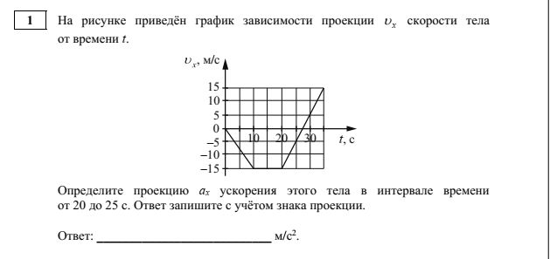

Вопрос, на который надо было ответить, прочитав график, в прошлом году был гораздо сложней, чем в этом. В результате существенная разница в решаемости: 36 % в прошлом году и 65% - в этом. Но даже, если сравнивать с результатами аналогичного задания в предыдущие годы, можно увидеть, что учащиеся научились лучше анализировать график зависимости проекции скорости от времени, особенно в плане нахождения ускорения по этому графику. Может радовать, что выпускники стали лучше решать довольно сложное задание по механике

- Выводы о связи динамики результатов проведения ЕГЭ с использованием рекомендаций для системы образования субъекта Российской Федерации и системы мероприятий, включенных с статистико-аналитические отчеты о результатах ЕГЭ по учебному предмету в предыдущие 2-3 года.

Значительно вырос, по сравнению с предыдущим годом, результат выполнения заданий 1 части как в среднем по республике, так и во всех группах с разным уровнем подготовки
Понизилась решаемость 2 части КИМ как по региону, так и в группах с разным уровнем подготовки, кроме группы «отличников».
Возможно это снижение решаемости заданий 2 части связаны с произошедшими в 2024 году изменениями в КИМ по физике.
Также надо отметить, что реализованные ГБОУ ДПО «ИПК РО РИ», ЦНППМ, районными и городскими МО учителей по физике в 2023 — 2024 учебном году мероприятия (курсы повышения квалификация, очные семинары, мастер-классы, консультации) позволили достичь положительных результатов.

Раздел 4. РЕКОМЕНДАЦИИ ДЛЯ СИСТЕМЫ ОБРАЗОВАНИЯ СУБЪЕКТА РОССИЙСКОЙ ФЕДЕРАЦИИ

Рекомендации по совершенствованию организации и методики преподавания предмета в субъекте Российской Федерации на основе выявленных типичных затруднений и ошибок

…по совершенствованию преподавания учебного предмета всем обучающимся

- Учителям

При планировании учебного процесса целесообразно обратить внимание на следующие моменты:
- крайне важно не пренебрегать проведением всех предусмотренных программой лабораторных работ или работ практикума. Это позволит развивать методологические умения у учащихся,
- при проведении лабораторных работ рекомендуется обратить внимание на формирование следующих умений: построение графиков и определение по ним значения физических величин, запись результатов измерений и вычислений с учетом погрешностей измерений и необходимых округлений, анализ результатов опыта и формулировка выводов по результатам, заданным в виде таблицы или графика,
- целесообразно уделять достаточное внимание устным ответам и решению качественных задач. При этом необходимо добиваться полного правильного ответа, включающего последовательное связное обоснование с указанием на изученные закономерности. Так, при решении качественной задачи в экзаменационном варианте полным и правильным ответом считается тот, в котором приведен правильный ответ, полное объяснение и сделаны ссылки на наблюдаемые явления и использованные законы,
- рекомендуется в учебном процессе перестроиться с системы «изучения основных типов задач по данному разделу» на обучение обобщенному умению решать задачи. В этом случае учащиеся будут приучаться не выбирать тот или иной известный алгоритм решения, а анализировать описанные в задаче явления и процессы и строить физическую модель, подходящую для данного случая. Такой подход несоизмеримо более ценен не только для обучения решению задач, но в рамках развития интеллектуальных умений учащихся. Необходимо использовать задания с различными текстами, с наличием лишних данных или недостающих данных и т.п. Только в этом случае будут созданы условия для эффективного обучения чтению и осмыслению условия задачи, адекватного выбора физической модели, обоснованности суждений,
- подготовка к ЕГЭ требует выполнения первого важнейшего условия – все участники (учителя, родители, выпускники) должны быть ознакомлены с кодификатором, спецификацией и демоверсией КИМ, размещенным на сайте ФИПИ; должны быть даны чёткие пояснения по нормативным документам ЕГЭ. Эта работа может быть проведена на тематических консультациях для учащихся, родительских собраниях, вебинарах для учителей и выпускников,
- отбирать и разрабатывать учебные задания для уроков физики, направленные на формирование и оценку универсальных учебных действий школьников, обеспечивающих их читательскую грамотность;
- - проектировать уроки физики, ориентированные на формирование и/или оценивание читательской грамотности школьников.

- ИПК / ИРО, иным организациям, реализующим программы профессионального развития учителей:

провести практико-ориентированные курсы повышения квалификации по таким направлениям как «Организация изучения явления электромагнитной индукции в 9 и 11 классах», «Методика решения задач по теме «Насыщенный пар»», «Методика решения задач, в которых условие задано графиком (таблицей)», «Фронтальный эксперимент из подручных материалов на уроках физики в 7 классе» и т.п.,
- организовать стажировки на базе ОО со стабильно высокими результатами ГИА для учителей, учащиеся которых показали низкие результаты на ГИА-2024,
- организовать семинары/вебинары для учителей с привлечением председателя и лучших экспертов предметной комиссии по физике,
- организовать горячую линию (консультации) для учителей физики по вопросам, связанных с методикой преподавания физики в ОО.

    - …по организации дифференцированного обучения школьников с разными уровнями предметной подготовки

- Учителям

Для повышения качества подготовки учащихся к сдаче ЕГЭ по физике наиболее продуктивным является использование принципов индивидуализации и дифференциации обучения. Для организации персонифицированной траектории обучения необходимо организовать методическую работу по определению способностей обучающихся, их психологических установок и мотивации к получению знаний.
При организации дифференцированного обучения физике, а также дифференцированной подготовки к ЕГЭ по физике учителям рекомендуется, по итогам выполнения стартовой диагностической работы, разделить обучающихся на группы с разными уровнями предметной подготовки.
Для учащихся с высоким уровнем подготовки целесообразно обратить внимание не только на обучение решению задач, но и на обучение корректного изложению этих решений, особенно качественных задач, в соответствии с требованиями, предъявляемыми критериями оценивания заданий с развернутым ответом.
Для хорошо успевающих школьников основное внимание должно быть направлено на обучение в процессе решения задач различного содержания и разного уровня сложности. По характеру деятельности можно выделить три группы задач:
- использование изученного алгоритма решения задачи;
- комбинирование различных изученных алгоритмов;
- выбор собственного алгоритма решения.
По используемому контексту различают:
- типовые учебные ситуации, с которыми обучающиеся встречались в процессе обучения и в которых используются явно заданные физические модели; - измененные ситуации, в которых, например, необходимо увидеть и обосновать выбор физической модели, вводить дополнительные обоснования в решении;
- новые ситуации, которые предполагают серьезную деятельность по анализу физических процессов и самостоятельному выбору физической модели для решения задачи.
Формируя наборы задач для обучения, целесообразно начинать с задач на использование только что изученного алгоритма и с типовой учебной ситуации, но нельзя полностью повторять формулировки уже решенных задач. В задаче должны быть не только изменены числовые данные, но и использованы другие словесные обороты для описания той же типовой ситуации. В этом случае освоение алгоритма осуществляется полностью с учетом работы над условием и осмысленным выделением физической модели. Затем можно переходить к использованию изученного алгоритма в измененной ситуации, затем – к комбинированию изученных алгоритмов в типовой ситуации и т.д. Таким образом, «лесенка» усложнения задач состоит из вариаций заданий, различающихся как по сложности деятельности, так и по контексту.
Известно, что в КИМ ЕГЭ для задач, использующих типовые учебные ситуации и требующих изученного алгоритма или комбинирования известных алгоритмов, используются задания с кратким ответом. В условиях итоговой оценки здесь можно ограничиться лишь анализом полученного ответа. В большинстве случаев по ошибке в ответе можно с достаточной степенью вероятности судить и о тех недостатках, которые были допущены выпускником в ходе решения задачи. Однако в процессе обучения нельзя допускать решения даже этих задач без должного обоснования и оформления (на черновике).
Не стоит экономить время на полную запись решений в угоду решения большого количества однотипных задач. Такой путь приводит к формальному заучиванию конкретного алгоритма, но не решает в полной мере задач по освоению такой сложной деятельности, как решение задач.
Для дифференциации наиболее подготовленных выпускников в ЕГЭ используются, как правило, расчетные задачи с нетрадиционным контекстом (но несложные с точки зрения математических преобразований) или задачи, в которых в явном виде не задана физическая модель, которую можно использовать при решении. Успешное их выполнение возможно лишь в том случае, если подготовка идет не по принципу изучения как можно большего числа «типовых моделей» задач, а по принципу обучения процессу решения физических задач. Этот процесс в качестве обязательной части включает в себя анализ условия, выбор физической модели, обоснование возможности ее использования и выделение тех или иных законов или теоретических положений, которые необходимы для решения.
Для многочисленной группы обучающихся со средним уровнем подготовки важнейшим элементом является освоение теоретического материала курса физики без пробелов и изъянов в понимании всех основных процессов и явлений. Эта группа обучающихся нуждается в дополнительной работе с теоретическим материалом, выполнении большого количества различных заданий, предполагающих преобразование и интерпретацию информации. Приоритетной технологией здесь может стать совместное обучение – технология работы в малых группах сотрудничества из 3–5 человек.
При использовании технологии сотрудничества, обучающиеся обмениваются мнениями, учатся и помогают друг другу. При возникновении спорных вопросов они приходят к верному ответу в процессе совместного обсуждения. В процессе групповой работы не только формируются предметные умения и навыки, но и развивается коммуникативная компетентность обучающихся: умение формулировать проблему; способность слушать и слышать других, выражать собственное мнение и уважать мнение других людей; способность приходить к консенсусу, находить баланс между слушанием и говорением.
Важнейшая роль учителя при использовании групповой работы состоит: в четкой формулировке задач, которые должны быть поняты и осознаны всеми членами группы; в оказании своевременной помощи в случае затруднений, в грамотной организации оценки деятельности как группы в целом, так и каждого участника, а также в организации рефлексии.
В работе с обучающимися, уровень подготовки которых ниже среднего, возможно использование технологии уровневой дифференциации, в которой реализуется принцип коррекции знаний, что дает возможность обучающимся усваивать не только базовый минимум стандарта образования, но и продвигаться на более высокий уровень. Известно, что индивидуальная работа школьников на уроках физики может осуществляться на всех этапах урочной деятельности. Таким образом, в работе с обучающимися с минимальным начальным уровнем подготовки необходима многоступенчатость, как в изучении нового материала, так и в повторении. При подаче материала целесообразно применять индуктивный метод: сначала сообщать основное, легко принимаемое к пониманию, затем добавлять более сложные, но необходимые знания. Уже на этом этапе ученик должен видеть четкие ориентиры в виде учебных заданий, которые нужно научиться выполнять.
Осознание ключевых задач, понимание школьником, на какой ступени он находится в процессе обучения и как он может улучшить свои результаты, позволяет ему выстроить индивидуальную траекторию развития.
На каждом этапе многоступенчатого «восхождения» к умению решать сложные задачи необходим оценочный самоконтроль. Каждый обучающийся должен осознавать, сколько реально баллов он может получить на данном этапе подготовки. На основании этого вырабатывается стратегия получения максимального балла, фундаментом которой является изучение и запоминание формул, законов и определений, содержащихся в кодификаторе элементов содержания. После овладения обучающимися основным физическим и математическим понятийным аппаратом, необходима следующая ступень: понимание физических законов и умение применять их на практике, что является необходимым, но не достаточным условием успешной сдачи ЕГЭ.
Успешная сдача экзамена невозможна без опыта выполнения заданий ЕГЭ, поэтому ученику на всех этапах подготовки необходимо предлагать разноуровневые дидактические материалы, выполняя которые, он сумеет оценить свой уровень знаний в данный момент и уровень, к которому он стремится.

- Администрациям образовательных организаций

- провести анализ результатов ЕГЭ, обратив особое внимание на результаты выпускников, не набравших минимальное количество баллов по предмету, преодолевших минимальную границу с запасом в 1-2 балла, и, преодолевших с запасом в 1-2 балла границу, соответствующую высокому уровню подготовки (81-82 балла);
- обеспечить коррекцию рабочих программ и методических подходов к преподаванию предмета для повышения показателей качества подготовки выпускников;
- скорректировать учебный план ОО с учетом результатов ГИА;
- скорректировать календарно-тематическое планирование по физике на 2024-2025 учебный год с учетом результатов ГИА;
- организовать внутришкольную систему повышения квалификации педагогов в формате тьюторства и наставничества (или в рамках сетевого взаимодействия);
- информировать родительскую общественность о результатах и проблемных аспектах сдачи ЕГЭ;
- использовать в работе информационно-методическое письмо «О преподавании физики в общеобразовательных организациях Республики Ингушетия в 2024-2025 учебном году», разработанное ГБОУ ДПО «ИПК РО РИ,
- проводить внутренний мониторинг уровня подготовки по предмету для обучающихся, планирующих сдачу ЕГЭ по физике, начиная с 10 класса;
- обеспечить индивидуальную работу с выпускниками, проявившими выдающиеся способности к физике с использованием тьюторской поддержки, продолжить работу по подготовке учащихся 11-х классов к участию в школьном и иных этапах всероссийской олимпиады школьников по предмету;
При проведении уроков по физике необходимо дифференцированное разбиение учащихся класса на две подгруппы: учащиеся с высоким уровнем сформировавшихся к 11 классу навыков и учащиеся с низким уровнем сформированных навыков. В этом случае учителю можно будет более качественно подобрать индивидуальный план обучения учащихся в подгруппах.
Рекомендуем администрации образовательных организаций организовывать и контролировать проведение дополнительных занятий для учеников средней школы в рамках подготовки к ЕГЭ по физике. Форма дополнительных занятий с выпускниками может быть разная: элективный курс, модуль внеурочной деятельности, консультации, кружковая работа, индивидуальная работа, дистанционное обучение. А также обеспечения качественной подготовки педагогов, готовящих выпускников к ЕГЭ по предмету. Для этого необходимо отслеживать своевременность прохождения педагогами плановых курсов повышения квалификации, аттестационных испытаний на квалификационную категорию, стимулировать участие в конкурсах профмастерства.

- ИПК / ИРО, иным организациям, реализующим программы профессионального развития учителей

- создание банка лучших педагогических практик по методике преподавания физики;
- организация стажировочных площадок на базе школ, показывающих стабильно высокие результаты сдачи экзамена, для обмена опыта между учителями по физике,
- проведение межкурсовых и курсовых мероприятий (КПК, семинары/вебинары, консультации, мастер-классы, тренинги) по повышению квалификации для учителей, выпускники которых систематически показывают низкие результаты,
- организация в ОО с низкими образовательными результатами по физике исследования результатов освоения основных познавательных УУД и прежде всего таких как 1.1.1, 1.1.2, 1.1.4, 1.3.1, 2.1.2 (коды УУД даны по Кодификатору КИМ ЕГЭ 2024),
- организовать семинары/вебинары для учителей с привлечением председателя и лучших экспертов предметной комиссии по физике,
- ГБОУ ДПО «ИПК РО РИ» организовать выездные практикумы на базе школ с низкими результатами обучения с посещением региональными методистами уроков и последующим анализом методики их проведения.

Рекомендации по темам для обсуждения / обмена опытом на методических объединениях учителей-предметников для включения в региональную дорожную карту по развитию региональной системы образования

Для обсуждения на методических объединениях учителей-предметников, возможных направлениях повышения квалификации рекомендуется включить тему «Межпредметные связи в качественных физических задачах».
Организация стажировок по теме: «Теория и методика преподавания основных разделов школьного курса физики».
Для совершенствования методики преподавания физики необходимо продолжить обсуждение вопросов по регулярно повторяющимся затруднениям: непонимание механизма физических явлений, неумение различать явления и их модели, объяснять природные явления и результаты физических экспериментов, незнание технических применений физических законов, затруднения при решении расчётных задач, требующих развёрнутых логических построений.

Рекомендации по возможным направлениям повышения квалификации работников образования для включения в региональную дорожную карту по развитию региональной системы образования

- разработка методических рекомендаций «Трудные вопросы преподавания учебного предмета «Физика»,
- подготовка экспертов по проверке работ ЕГЭ по физике «Совершенствование навыков критериального оценивания заданий ЕГЭ с развернутыми ответами».
С целью качественной подготовки учащихся к сдаче ЕГЭ по физике учителям рекомендуются следующие курсы повышения квалификации, реализуемые на базе ГБОУ ДПО «ИПК РО РИ»:
- Методика решения задач повышенной сложности;
- Критериальное и формирующее оценивание в курсе физики;
- Система подготовки обучающихся к независимым оценочным процедурам, ГИА;
- Развитие функциональной и естественнонаучной грамотности учащихся на уроках физики;
- Методика преподавания отдельных тем курса физики СОО;
- Реализация ФГОС СОО на уроках физики.

Раздел 5. Мероприятия, запланированные для включения в ДОРОЖНУЮ КАРТУ по развитию региональной системы образования

Планируемые меры методической поддержки изучения учебных предметов в 2024-2025 уч.г. на региональном уровне.

Планируемые мероприятия методической поддержки изучения учебных предметов в 2024-2025 уч.г. на региональном уровне, в том числе в ОО с аномально низкими результатами ЕГЭ 2024 г.

Таблица 2-104
№ п/п | Мероприятие  (указать тему и организацию, которая планирует проведение мероприятия) | Категория участников
1 | Форум учителей физики Республики Ингушетия «Анализ результатов государственной итоговой аттестации по физике в 2024 году и система подготовки к ГИА-2025», ГБОУ ДПО «ИПК РО РИ», ЦНППМ | Учителя физики
2 | Вебинары «Типичные задания, вызывающие наибольшие затруднения у обучающихся на ЕГЭ по физике», ГБОУ ДПО «ИПК РО РИ», ЦНППМ | Учителя физики
3 | Семинар «Методическое сопровождение педагогов, испытывающих затруднения в подготовке обучающихся к экзамену по физике, молодых учителей, учителей, чьи обучающиеся показывают стабильно низкие результаты», ГБОУ ДПО «ИПК РО РИ», ЦНППМ | Учителя физики
4 | Курсы повышения квалификации учителей физики:  - - методика решения задач повышенной сложности;  - Критериальное и формирующее оценивание в курсе физики;  - Система подготовки обучающихся к независимым оценочным процедурам, ГИА;  - Развитие функциональной и естественнонаучной грамотности учащихся на уроках физики;  - Методика преподавания отдельных тем курса физики СОО;  - Реализация ФГОС СОО на уроках физики.  ГБОУ ДПО «ИПК РО РИ», ЦНППМ | Учителя физики
5 | Курсы повышения квалификации для учителей школ (по предметам), в том числе показавших низкие результаты ГИА. «Школа современного учителя» физики. | Учителя физики
6 | Тьюторское сопровождение учителей ОО с аномально низкими результатами по учебному предмету «Физика», ГБОУ ДПО «ИПК РО РИ», ЦНППМ | Учителя физики
7 | Проведение мастер-классов учителями физики тех ОО, в которых получены высокие баллы (81 и более) по результатам ЕГЭ 2024 года, ГБОУ ДПО «ИПК РО РИ», ЦНППМ, ОО РИ | Учителя физики

Трансляция эффективных педагогических практик ОО с наиболее высокими результатами ЕГЭ 2024 г.
Таблица 2-115
№ п/п | Мероприятие  (указать формат, тему и организацию, которая планирует проведение мероприятия)
1 | Серия мастер-классов учителей физики, подготовивших учащихся с высокими баллами по ЕГЭ, ГБОУ ДПО «ИПК РО РИ», ЦНППМ, ОО РИ
2 | Выявление опыта работы школ с высокими результатами по физике, рассмотрение возможности открытия на их базе стажировочных площадок, площадок передового педагогического опыта, ГБОУ ДПО «ИПК РО РИ», ЦНППМ, ОО РИ
3 | Обмен опытом: «Транслирование лучших практик подготовки к ЕГЭ по физике» в рамках курсов повышения квалификации ГБОУ ДПО «ИПК РО РИ», ЦНППМ, ОО РИ
 | «Система подготовки обучающихся к ГИА по физике» Образовательные организации, учащиеся которых получили аномально низкие результаты ЕГЭ по физике в 2024 году ГБОУ ДПО «ИПК РО РИ», ЦНППМ, ОО РИ

Планируемые корректирующие диагностические работы с учетом результатов ЕГЭ 2024 г.

Рекомендуется проведение диагностических и тренировочных работ, обучающихся 11 классов, выбирающих физику в рамках ГИА, для контроля усвоения курса средней школы по предмету и мониторинга выполнения заданий модели КИМ 2024 года: февраль – март 2025 года.
Тестирование с использованием материалов, разработанных РЦОИ и ГБОУ ДПО «ИПК РО РИ», и независимой проверкой результатов работ обучающихся.
Тематические тренинги с использованием интернет платформ и онлайн-сервисов (решу ЕГЭ и т.п.).
Оценка компетенций педагогических работников (учителей физики) на региональном уровне с использованием тестовых заданий, разработанных в ГБОУ ДПО «ИПК РО РИ» и ЦНППМ, с целью ликвидации предметных и методических дефицитов педагогов, осуществляющих обучение в профильных 10-11-х классах.

Работа по другим направлениям

- Участие во всероссийской акции «Единый день сдачи ЕГЭ с родителями».
- Ранняя профориентация учащихся 10-х классов. Выбор профильных классов.

СОСТАВИТЕЛИ ОТЧЕТА
по ФИЗИКЕ:
Специалисты, привлекаемые к анализу результатов ЕГЭ по учебному предмету
Фамилия, имя, отчество | Место работы, должность, ученая степень, ученое звание, принадлежность специалиста (к региональным организациям развития образования, к региональным организациям повышения квалификации работников образования, к региональной ПК по учебному предмету, пр.)
Азиев Руслан Абдул-Саидович | Проректор ГБОУ ДПО «ИПК РО РИ»
Кузьгова Лидия Хаджимуратовна | Преподаватель ГБОУ «СОШ №3 с.п. Сурхахи»

Специалисты, привлекаемые к подготовке методических рекомендаций на основе результатов ЕГЭ по учебному предмету
Фамилия, имя, отчество | Место работы, должность, ученая степень, ученое звание, принадлежность специалиста (к региональным организациям развития образования, к региональным организациям повышения квалификации работников образования, к региональной ПК по учебному предмету, пр.)
…
…

Ответственный специалист в субъекте Российской Федерации по вопросам организации проведения анализа результатов ЕГЭ по учебным предметам
Фамилия, имя, отчество | Место работы, должность, ученая степень, ученое звание
… | …

При заполнении разделов Главы 2 рекомендуется использовать массив результатов основного дня основного периода ЕГЭ
Количество участников основного периода проведения ЕГЭ
Перечень категорий ОО может быть уточнен / дополнен с учетом специфики региональной системы образования
Здесь и далее: минимальный балл – установленное Рособрнадзором минимальное количество баллов ЕГЭ, подтверждающее освоение образовательной программы среднего общего образования (по учебному предмету «русский язык» для анализа берется минимальный балл 24).
Перечень категорий ОО дополняется / уточняется в соответствии со спецификой региональной системы образования
Сравнение результатов по ОО проводится при условии количества ВТГ от ОО более 10 человек.
Сравнение результатов по ОО проводится при условии количества участников экзамена по предмету более 10 человек.
При формировании отчетов по иностранным языкам рекомендуется выделять отдельные подразделы по устной и по письменной частям экзамена.
Составление рекомендаций проводится на основе проведенного анализа результатов ЕГЭ и анализа выполнения заданий

